

ƠTRƯỜNG ĐẠI HỌC THỦY LỢI

NGHIÊN CỨU MÔ PHỎNG ĐỘNG HỌC DÒNG CHẢY VÀ QUÁ TRÌNH TRUYỀN NHIỆT TRONG THIẾT BỊ TRAO ĐỔI NHIỆT

Sinh viên thực hiện: Vũ Quang Nhật- 59KTH
Nguyễn Duy Hưng- 60KTH Phạm Thị Nhung- 62KTH
Khoa: Hóa và Môi trường
Giáo viên hướng dẫn: TS. Ngô Xuân Đại

Hà Nội – 2023
MỤC LỤC
DANH MỤC CÁC HÌNH....................................................................................................3
DANH MỤC CÁC BẢNG 4
MỞ ĐẦU 5
PHẦN I: TỔNG QUAN 6
1.1. Tổng quan về thiết bị trao đổi nhiệt 6
PHẦN II. TÍNH TOÁN 13
2.1. Tính toán thiết kế bài toán cơ sở 14
2.2. Thiết kế thiết bị và hình học thực 15
a) Thiết kế xử lý hình học bằng solidworks 15
b) Xử lý hình học miền mô phỏng bằng SpaceClaim 15
2.3. Tính toán và thiết lập lưới cho miền mô phỏng 16
a) Ước lượng tính toán kích thước và số lượng cell 16
b) Ước lượng tính toán kích thước và số lớp biên gần tường 18
2.3. Thiết lập mô hình toán học 21
a) Thiết lập mô hình cho vị trí biên 21
b) Thiết lập mô hình cho vật liệu 21
c) Thiết lập trạng thái dòng cho hệ mô phỏng 22
2.4. Thiết lập phương pháp giải 24
2.5. Nhập mô hình vào phần mềm, chạy mô phỏng trên phần mềm 25
PHẦN III KẾT QUẢ 26
3.1. Kết quả đánh giá hội tụ 26
3.2. Kết quả đánh giá áp suất và nhiệt độ 26
3.3. Kết quả nhiệt độ nước ra 28
TÀI LIỆU THAM KHẢO Error! Bookmark not defined.

DANH MỤC CÁC HÌNH
Hình 1. 1. Thiết bị trao đổi nhiệt dạng ống lồng ống Error! Bookmark not defined.
Hình 1. 2. Quy trình cơ bản cho người sử dụng mô phỏng CFD Error! Bookmark not defined.
Hình 1. 3. Tóm lược về quy trình kiểm tra ( verification) và kiểm nghiệm ( validation) CFD Error! Bookmark not defined.
Hình 1. 4. Ứng dụng của mô phỏng CFD Error! Bookmark not defined.
hình 2. 1. Thiết bi ống lồng ống..........................................................................................Error! Bookmark not defined.
hình 2. 2. Thiết bị ống lồng ống sau khi được vẽ bằng phần mềm soliworks Error! Bookmark not defined.
hình 2. 3. Thiết bị óng lồng ống được làm trên phần mềm SpaceClaim Error! Bookmark not defined.
hình 2. 4. Thiết bị sau khi được sử lý hình học Error! Bookmark not defined.
hình 2. 5. Sau khi thiết bị được chia lưới Error! Bookmark not defined.
hình 2. 6. Thiết lập áp suất cho hệ mô phỏng Error! Bookmark not defined.
hình 2. 7. Xác đingj trạng thái dòng cho hệ mô phỏng Error! Bookmark not defined.
hình 2. 8. Bộ giải và cơ chế giải trong ANSYS FLUENT Error! Bookmark not defined.
hình 2. 9. Thiết bị sau khi tính toán và chạy mô phỏng Error! Bookmark not defined.
Hình 3. 1 Lưới trước và sau khi được cả thiện..................................................................Error! Bookmark not defined.
Hình 3. 2. Đánh giá điểm hội tụ của áp suất Error! Bookmark not defined.
Hình 3. 3. Đánh giá điểm hội tụ của nhiệt độ Error! Bookmark not defined.
Hình 3. 4. Đánh giá điểm hội tụ của vận tốc Error! Bookmark not defined.
Hình 3. 5. Mô phỏng dòng chảy và bién thiên của nhiệt độ trong thiết bị Error! Bookmark not defined.
Hình 3. 6. Nhiệt độ trước và sau khi chạy mô phỏng Error! Bookmark not defined.
Hình 3. 7. Thông số chất lương của lưới trước và sau khi cải thiện Error! Bookmark not defined.

DANH MỤC CÁC BẢNG
Bảng 1. 1. Tính toán thiết kế bài toán cơ sở Error! Bookmark not defined.
Bảng 1. 2. Thông số mô hình cho vị trí biên Error! Bookmark not defined.
Bảng 1. 3. Tính chất và giá trị của vật liệu Error! Bookmark not defined.

MỞ ĐẦU
Để kiểm chứng được sự vận hành của thiết bị cũng như tối ưu hóa quá trình tính toán và thiết kế việc ứng dụng công cụ mô phỏng là một xu thế tất yếu. Cùng với sự phát triển của các máy tính có cấu hình cao và sự tiến bộ trong các phương pháp tính toán. Ngày nay phương pháp phần tử hữu hạn đã và đang được ứng dụng rộng rãi trong các phần mềm mô phỏng số. Một trong số đó là phần mềm Computational Fluid Dynamics -Fluent.
Trên cơ sở hoàn thiện tính toán, thiết kế thiết bị trao đổi nhiệt ống lồng ống. Nhóm nghiên cứu đề xuất đề tài: “Nghiên cứu mô phỏng động học dòng chảy và quá trình truyền nhiệt trong thiết bị trao đổi nhiệt”. Từ đó mô phỏng lại quá trình hoạt động của thiết bị với độ chính xác cao và phân tích các thông số kỹ thuật. Với các dữ liệu đầu vào và kết cấu của thiết bị đề tài có thể mô phỏng được các trường hợp khác nhau.
Người hướng dẫn: TS. Ngô Xuân Đại, Bộ môn Kỹ Thuật Hóa Học, Khoa Hóa và Môi Truòng, Trường Đại học Thủy Lợi.
Nội dung nghiên cứu:
Nghiên cứu các quá trình chuyển khối và truyền nhiệt trong thiết bị trao đổi nhiệt ống lồng ống.
Nghiên cứu tính toán thiết kế hệ thống thiết bị trao đổi nhiệt ống lồng ống.
Nghiên cứu mô phỏng quá trình truyền nhiệt trong thiết bị trao đổi nhiệt ống lồng ống.
Khảo sát kết quả với các bộ dữ liệu và các thông số đầu vào khác nhau để từ đó xác định được các giá trị thông số công nghệ tối ưu.

PHẦN I: TỔNG QUAN

1.1. Tổng quan về thiết bị trao đổi nhiệt
Thiết bị trao đổi nhiệt là thiết bị trong đó thực hiện sự trao đổi nhiệt giữa chất lỏng làm việc với chất tải nhiệt.
Chất tải nhiệt có nhiệt độ cao hoặc thấp hơn nhiệt độ chất lỏng làm việc, dùng để nung nóng hoặc làm nguội chất lỏng làm việc điển hình trong hệ thống lạnh là dàn lạnh dung hạ nhiệt độ phòng còn dàn nóng làm hạ nhiệt độ môi chất hoặc sưởi ấm. Chất lỏng làm việc và môi chất thường là ở pha lỏng hoặc hơi, gọi chung là chất lỏng. Các chất này có nhiệt độ khác nhau[1].
Thiết bị trao đổi nhiệt ống lồng ống
Thiết bị trao đổi nhiệt ống lồng ống là loại thiết bị trao đổi nhiệt có cấu tạo gồm những dùng để truyền nhiệt cho một hay nhiều lưu chất lỏng. Một bên là chất tải nhiệt, một bên là chất lỏng nhận nhiệt.
Thiết bị trao đổi nhiệt dạng ống này có hai kiểu chính là hàn kín hoàn toàn và nắp có thể tháo lắp để vệ sinh dễ dàng.
Có thể dùng để đun nóng hoặc làm nguội môi chất tùy vào từng công nghệ cụ thể và được ứng dụng rộng rãi trong công nghiệp Dược, thực phẩm, nước giải khát…
Trong công nghiệp nói chung thiết bị trao đổi nhiệt thông dụng chủ yếu là dùng hơi nước hoặc dầu nóng, không khí nóng, môi chất có nhiệt độ cao để đun nước hoặc môi chất khác tới nhiệt độ cần thiết.
Ưu điểm của thiết bị là hệ số truyền nhiệt lớn và chế tạo đơn giản. Nhưng nhược điểm là cồng kềnh, giá thành cao và khó làm sạch khoảng trống giữa hai ống.[2]
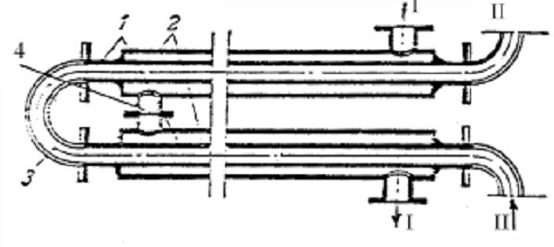
Hình 1.1. Thiết bị trao đổi nhiệt dạng ống lồng ống

Ống trong | Ống ngoài | 5. Mối hàn
Khủy nối | Ống nối
Nguyên lý làm việc của hệ thống
Nguyên liệu được đưa vào thùng chứa rồi được bơm vào hệ thống ống lồng ống. Cùng với quá trình nguyên liệu chuyển động trong hệ thống này, chất tải nhiệt đi vào thiết bị trao đổi nhiệt, sự trao đổi nhiệt giữa 2 khoang thông qua bề mặt lớp vỏ ống. Sản phẩm cho tới đạt nhiệt độ cần thiết. Thường 2 chất lỏng trao đổi nhiệt theo chiều ngược nhau [3].
Tổng quan về mô phỏng CFD
CFD — Computational Fluid Dynamics: Đây là một lĩnh vực khoa học sử dụng các phương pháp số kết hợp với công nghệ mô phỏng trên máy tính để giải quyết các bài toán liên quan đến các yếu tố chuyển động của môi trường, đặc tính lý hóa của các quá trình trong môi trường đang xét, đặc tính sức bền của môi trường, đặc tính nhiệt động, đặc tính động học, hay đặc tính động lực học hoặc khí động lực học, đặc tính lực, hoặc lực-mô ment và tương tác của các môi trường với nhau, … phụ thuộc vào từng đối tượng và phạm vi cụ thể của từng vấn đề, từng lĩnh vực khoa học mà CFD có thể ứng dụng được. Như vậy, CFD không chỉ đơn thuần là “Computational Fluid Dynamics” - khí động lực học tính toán - như cái tên ban đầu của nó.
CFD được phát triển, ứng dụng và mang lại hiệu quả cao trong các lĩnh vực cơ học môi trường chất lưu (khí, lỏng, plasma, …) và môi trường biến dạng, đàn hồi, … Trên thực tế, CFD được ứng dụng rộng rãi vào các ngành khoa học tiên tiến và công nghệ cao cũng như các ngành khoa học phục vụ dân sinh. Chẳng hạn, CFD được ứng dụng để mô phỏng về chuyển động của tàu vũ trụ với vận tốc siêu thanh và dòng chảy bao cũng như các yếu tố khí động tác dụng lên các vật thể bay nói chung. CFD được ứng dụng vào ngành Đại dương học để mô phỏng tìm quy luật các dòng biển nóng, lạnh và tác động của chúng lên khí hậu toàn cầu, … CFD được ứng dụng trong y tế để mô phỏng quá trình hoàn lưu máu ở hai vòng tuần hoàn, ảnh hưởng của các yếu tố bên trong, bên ngoài lên nhịp đập cũng như sức khỏe của nội tạng nói riêng, toàn bộ cơ thể nói chung, …
Quy trình mô phỏng CFD
Tuy rằng chưa có bất cứ tiêu chuẩn nào rõ ràng cho các quy trình mô phỏng CFD nhưng căn cứ vào kinh nghiệm và các tài liệu nội bộ của phòng thí nghiệm Los Alamos (USA) , thì quy trình mô phỏng CFD có thể được chia ra hai loại chính:
+ Quy trình cơ bản cho người dùng:
Nhằm giúp cho người dùng dễ dàng làm theo các tác vụ của việc mô phỏng CFD, quy trình cơ bản của mô phỏng CFD chia ra làm các bước: (1) Tạo hình học, (2) Đơn giản hóa hình học, (3) Rời rạc hóa miền tính toán – được gọi là quá trình chia lưới, (4) Thiết lập thông số mô hình, (5) Chạy mô phỏng, (6) Kiểm tra tính hội tụ của phương pháp số, (7) Mô phỏng cho các trường hợp hợp khác nhau, (8) Phân tích kết quả mô phỏng, và (9) Tạo báo cáo.

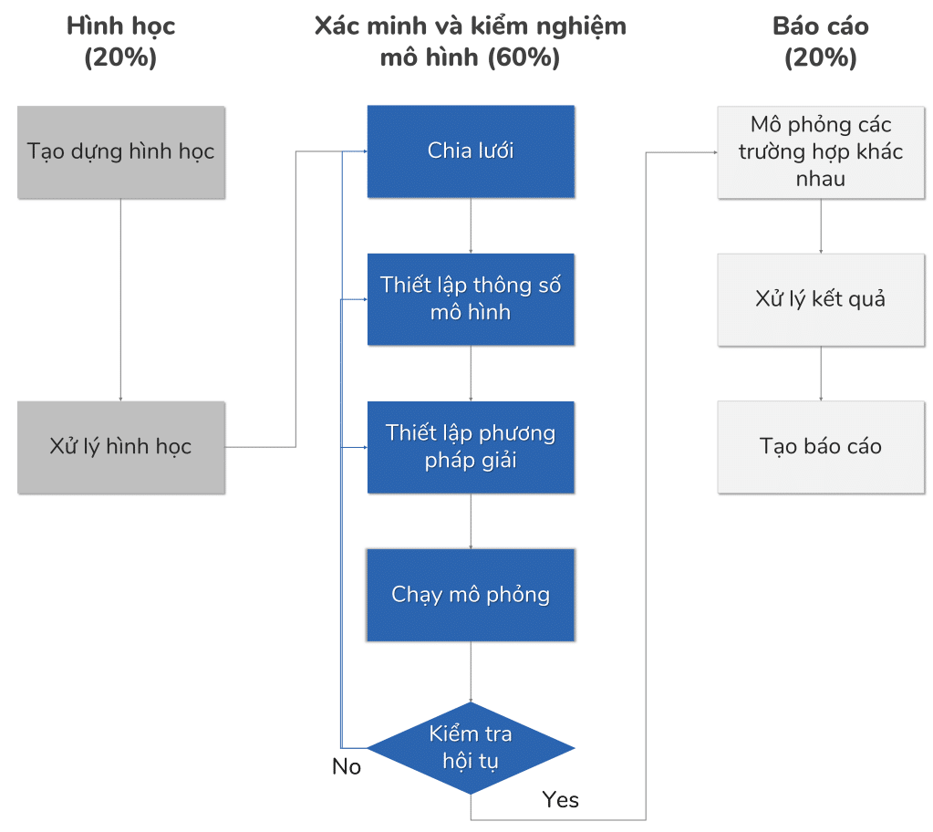
Hình 1.2. Quy trình cơ bản cho người sử dụng mô phỏng CFD
+ Quy trình nâng cao cho các kỹ sư:
Quy trình này được kết hợp bởi các quy trình cơ bản và thêm vào đó là quy trình đánh giá (assessment) mô hình CFD bao gồm: kiểm tra (verification) và kiểm nghiệm (validation).
Quy trình kiểm tra (verification) mô hình CFD:
Bản chất của các mô hình đều dựa vào các phương trình toán học (mathematical model), nhưng việc giải các mô hình trên máy tính lại bằng các phương pháp số (numerical method). Mục đích của quy trình kiểm tra mô hình CFD nhằm giảm thiểu các sai số do phương pháp số gây ra. Trong CFD thì kiểm tra mô hình CFD ám chỉ việc: (1) Kiểm nghiệm lưới (mesh-independent test), (2) Sàng lọc lỗi trong các thuật toán (bugs), và (3) Phương pháp tính (numerical scheme). Chi tiết của quy trình kiểm tra mô hình sẽ được mô tả chi tiết trong các bài viết sau này.
Quy trình kiểm nghiệm (validation) mô hình CFD:
Nhằm mục đích so sánh kết quả từ mô hình CFD và kết quả đo đạc thực tế, quy trình kiểm nghiệm được sử dụng trong hầu hết các bước phát triển mô hình. Quy mô của kiểm nghiệm mô hình CFD có thể là: (1) Kiểm nghiệm một phần hệ thống trong điều kiện giới hạn tại điều kiện phòng thí nghiệm, (2) Kiểm nghiệm toàn bộ hệ thống trong điều kiện thực tế, (3) Kiểm nghiệm nhiều thông số khác nhau trong các dải điều kiện làm việc khác nhau, hoặc (4) Kiểm nghiệm thời gian thực. Quy mô càng toàn diện và càng nhiều thông số được kiểm nghiệm thì mức độ tin cậy của mô hình càng lớn.

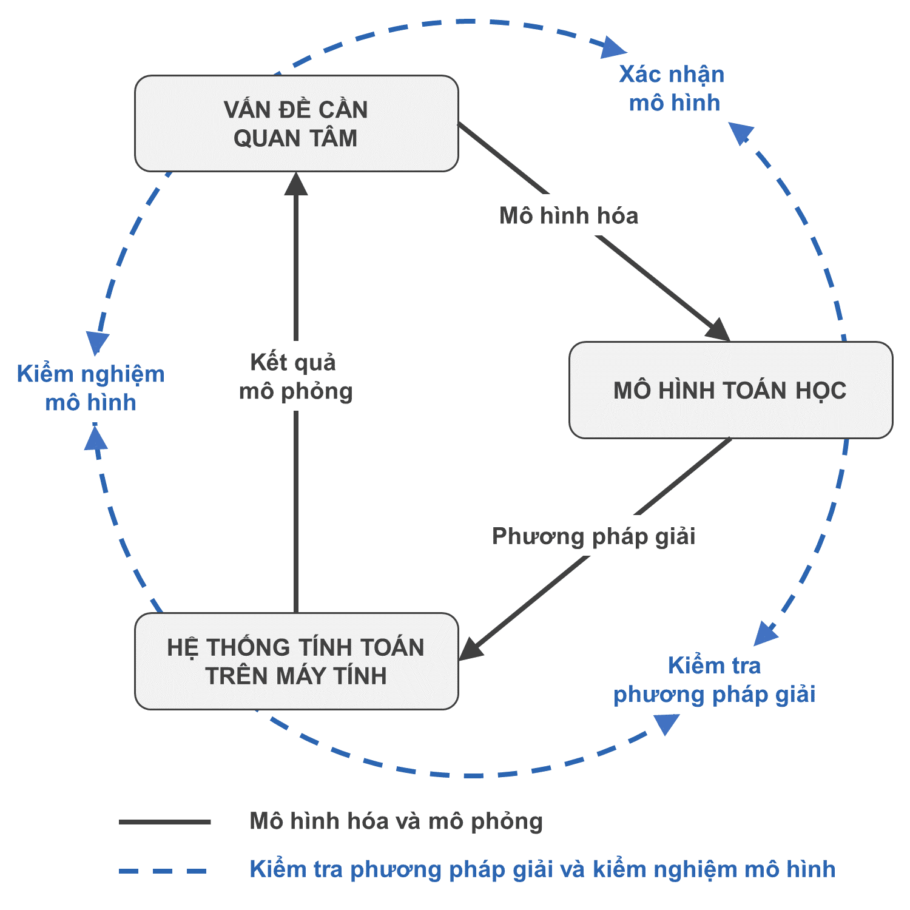
Hình 1.3. Tóm lược về quy trình kiểm tra (verification) và kiểm nghiệm (validation) CFD
Ứng dụng của CFD
Ngày nay thật khó để tìm các lĩnh vực công nghiệp mà không có sự góp mặt của mô phỏng CFD. Ứng dụng phổ biến nhất của mô phỏng CFD trong các ngành công nghiệp có thể phân loại thành các nhóm như sau:
Công nghiệp hàng không và vũ trụ:
Đây là một trong những ngành công nghiệp đầu tiên ứng dụng mô phỏng CFD. Một trong những ứng dụng nổi bật đó là dùng mô phỏng để tối ưu biên dạng cánh nâng (airfoil).
Công nghiệp sản xuất ô tô:
Từ việc mô phỏng phản ứng đốt cháy trong động cơ đến mô phỏng lực cản tại vỏ xe, CFD đóng góp một phần rất lớn trong nghiên cứu và phát triển của các hãng xe nổi tiếng như: Mercedes, Tesla, hay BMW.
Công nghiệp xây dựng:
Mô phỏng đánh giá các chỉ số tiện nghi trong và ngoài tòa nhà. Mô phỏng và tối ưu hóa hệ thống sưởi ấm ( heating), thông gió (ventilation), và điều hòa không khí (air conditionning) – HVAC và hệ thống làm lạnh.
Hệ thống công nghiệp hóa chất và dầu khí:
Mô phỏng thiết bị phản ứng (khuấy trộn CSTR, tầng sôi, cột sủi bọt – bubble column, v.v), tháp chưng cất, tháp hấp thụ, hệ thống ống nối, hay hệ thống nồi hơi tận dụng nhiệt.
Thiết bị công nghiệp:
Bơm, quạt, máy nén, tua bin, và các thiết bị phân tách ly tâm (cyclone), phân tách pha, trao đổi nhiệt.
Công nghệ y sinh và dược phẩm:
Thiết kế các thiết bị vi dòng chảy (microfluidics), vi khuấy trộn (micromixing), mô phỏng dòng chảy trong mạch máu.
Thời tiết và khí hậu:
Mô hình phỏng đoán thời tiết và thiên tai.
Hàng hải và đóng tàu:
Mô hình tương tác giữa sóng và ứng suất vỏ tàu, mô hình phỏng đoán lực cản vỏ tàu [4].

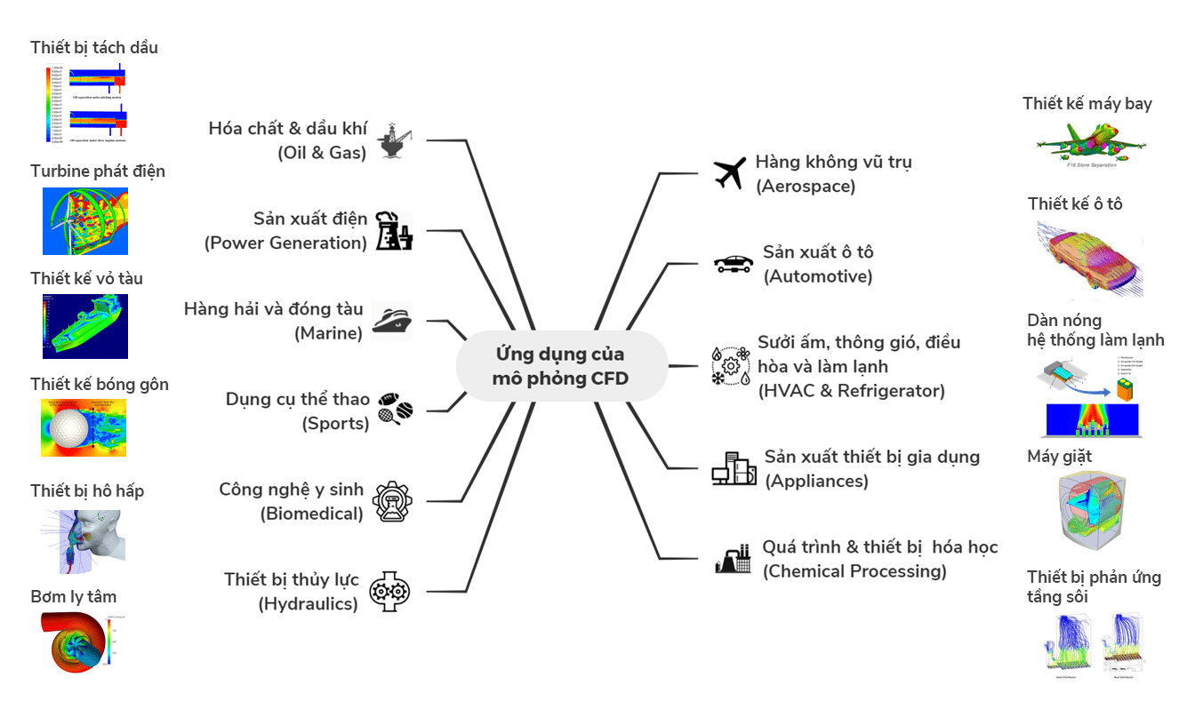
Hình 1.4. Ứng dụng của mô phỏng CFD

PHẦN II. TÍNH TOÁN
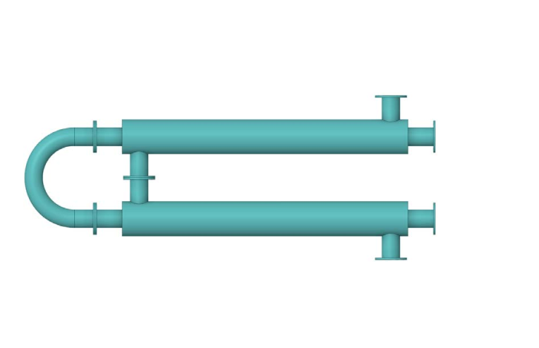
Hình 2.1 Thiết bị ống lồng ống
Số liệu ban đầu
Dung dịch sử dụng: H₂O
Dòng nước nóng với lưu lượng 0,1 (kg/s)
Nhiệt độ dòng nóng 80ºC
Nhiệt độ dòng lạnh 20ºC
Lựa chọn kích thước thiết bị:
Kích thước ống trong Ø50 x 1000mm
Kích thước ống ngoài Ø100 x 840mm

2.1. Tính toán thiết kế bài toán cơ sở
Bảng 1.1 Tính toán thiết kế bài toán cơ sở
 | G₁  (kg/s) | Cp₁ (kJ/kg/K) | T₁ In  (ºC) | T₁ Out  (ºC) | C₁  (kJ/s/K)
 | 0,1 | 4.2 | 80 | 65 | 0,42
 | G₂  (kg/s) | Cp₁ (kJ/kg/K) | T₂ In  (ºC) | T₂ Out  (ºC) | C₁  (kJ/s/K)
 | 0,23 | 4,18 | 20 | 30 | 0,9614
C min (kJ/s/K) | 0,42 |  | F  (m²) | k  (W/ m²/K)
C max  (kJ/s/K) | 0,9614 |  | 0,1425 | 900
Q max  (kJ/s/K) | 25,2 |  | G₁  (kg/s) | T₁ In  (ºC) | T₂ In  (ºC)
NTU | 0,305357 |  | 0,1 | 80 | 20
C | 0,436863 |  | G₂  (kg/s) | T₁ Out  (ºC) | T₂ Out  (ºC)
Ɛ | 0,249916 |  | 0,23 | 65,005064 | 26,5507312
Q  (kJ/s) | 6,297873

2.2. Thiết kế thiết bị và hình học thực

a) Thiết kế xử lý hình học bằng solidworks
Hình học thực được vẽ bằng bản vẽ 3D lắp ghép đầy đủ của các thiết bị, trong đó bề dày các chi tiết được hiểu là vật liệu rắn .Thực hiện vẽ theo số liệu sau khi tính toán, xây dựng hình học thực bằng phần mềm Solidworks.
Thiết bị được thiết kế được mô phỏng dưới đây:
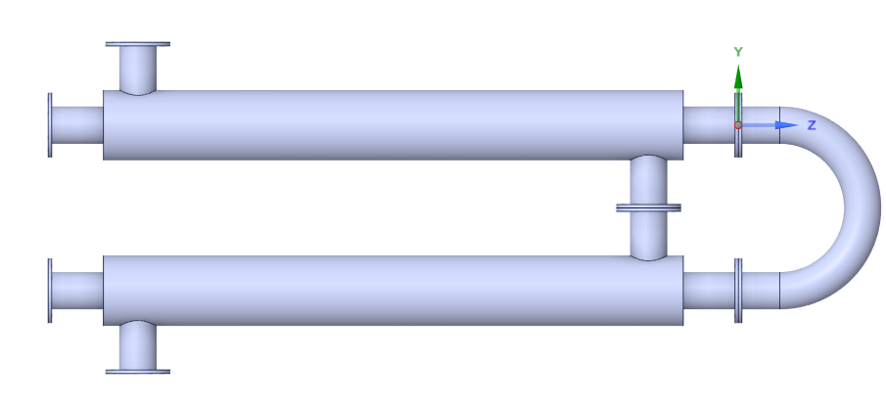 | 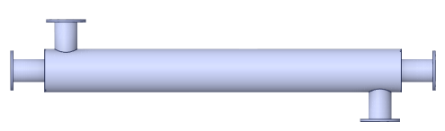
Hình 2.2 Thiết bị ống lồng ống sau khi được vẽ bằng phần mềm soliworks

b) Xử lý hình học miền mô phỏng bằng SpaceClaim
Miền mô phỏng là các vùng không gian trong đó có chứa dòng vật chất và dòng nhiệt
Bỏ qua các vùng không ảnh hưởng như bề dày vật liệu bao quanh ống.
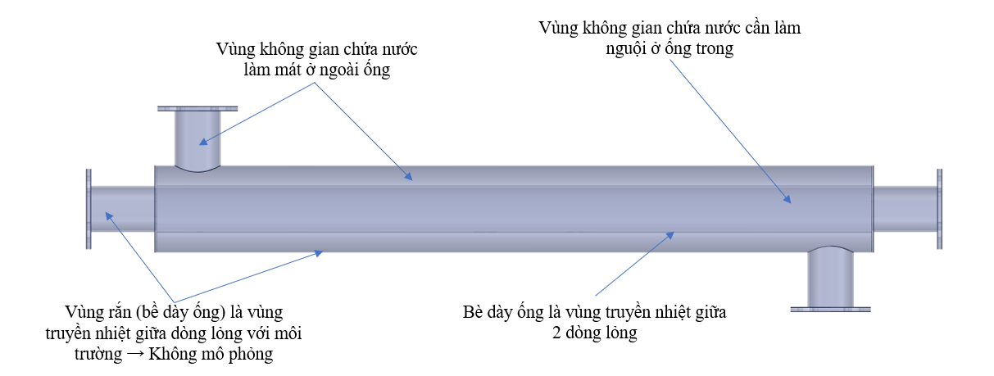
Hình 2.3 Thiết bị ống lồng ống được làm trên phần mềm SpaceClaim

Xử lý mô phỏng cúa hình học thực:
B1: Xóa bề dày lớp cách nhiệt của thiết bị
B2: Thực hiện thao tác Fill để tạo liền khối cho thiết bị cần mô phỏng
B3: Sử dụng combine để liên kết các khối đã Fill lại
B4: Tạo Group và xét các mặt và nguồn vào và nguồn ra
Hình học đã được xử lý đã được biểu diễn dưới đây:
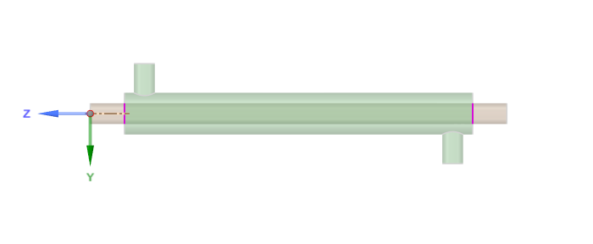 | 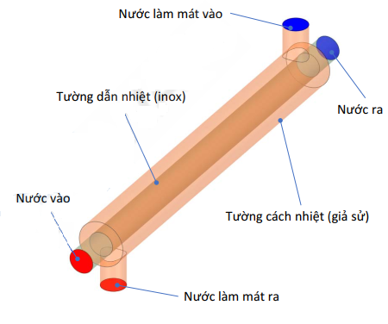
Hình 2.4 Thiết bị sau khi được xử lý hình học

2.3. Tính toán và thiết lập lưới cho miền mô phỏng

a) Ước lượng tính toán kích thước và số lượng cell
Miền bên trong ống
Đường kính thủy lực : D_{H.t} = 50 (mm)
Chọn k =0,2
Ta có kích thước xoáy trung bình:
$l_{x..t}=k×D_{h}=0,2×50=10 (mm$)
Chọn số khoảng xoáy n_{t} =3
Kích thước cell trung bình:
$l_{c.t}=\frac{l_{x}}{n}=\frac{10}{3}=3.3333$ (mm)
Thể tích miền mô phỏng : V_{t} =2,290,221(mm³ )
Số lượng cell trung bình:
$$N_{c.t}=\frac{V}{l_{c}^{3}}=\frac{2290221}{{3.33}^{3}}=65,000 (1)$$
Miền bên ngoài ống:
Đường kính thủy lực : D_{H.t} = 50 (mm)
Số lượng cell trung bình:
$$N_{c.t}=\frac{V}{l_{c}^{3}}=\frac{2290221}{{3.33}^{3}}=65,000 (2)$$
Từ (1) và (2) ta có → Tổng số lượng cell: 130000
Sau khi tính toán ta có được số lượng cell như hình vẽ dưới đây:
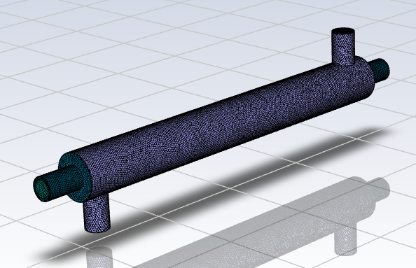 | 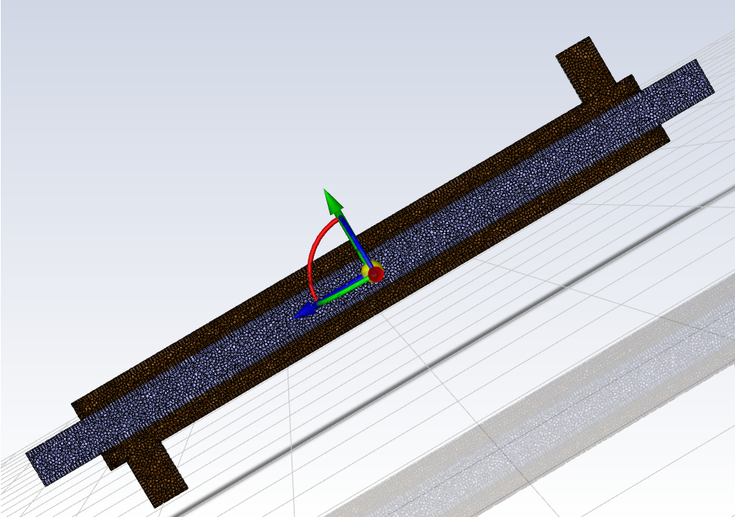
Hình 2.5 Sau khi thiết bị được chia lưới

b) Ước lượng tính toán kích thước và số lớp biên gần tường
Miền bên trong ống thiết bị
Lựa chọn tỷ lệ phát triển: r= 1,2
Kích thước đặc trưng: L= 0.05 (m)
Độ nhớt: μ= 0.001 (Ns/m²)
Khối lượng riêng : ρ = 1000 (kg/m³)
Vận tốc xa tường: U∞ =0,043668 (m/s)
Chuẩn số Reynolds:
$$Re=\frac{ρ×U_{∞}×L}{μ}=\frac{1000×0,043668×0.05}{0.001}=2183,406$$
Từ chuẩn số Reynolds ta xét cho dòng chảy trong ta có công thức tính hệ số ma sát bề mặt như sau:
Hệ số ma sát của bề mặt:
$$C_{f}=0,079×{Re}^{-0.25}=0,079×{2183,406}^{-0.25}=0,011557$$
Do Re < 5x10⁵ ta có:
Tổng chiều dày lớp biên:
$δ=\frac{5×L}{\sqrt{Re}}=\frac{5×0.05}{\sqrt{2183,406}}=0,00535$ (m) (1)
Ứng suất cắt:
$$τ_{W}=\frac{1}{2}×C_{f}×ρ×U_{∞}^{2}=\frac{1}{2}×0,011019 ×1000×{0,043668 }^{2}= 0,011019 \left(N/m\right)$$
Ta có vận tốc ma sát:
$$U_{τ}=\sqrt{\frac{τ_{W}}{ρ}}=\sqrt{\frac{0,011019 }{1000}}=0,003319 \left(m/s\right)$$
Để bề dày lớp đầu tiên phụ thuộc vào bề dày lớp thứ nguyên y⁺ ta chọn y⁺ =5
$→∆y=y^{+}×\frac{μ}{ρ×U_{τ}}=5×\frac{ 0.001 }{1000×0,003319 }=3,012955×{10}^{-4}$(2)
Từ (1) và (2) ta có số lớp biên n:
$$n=\frac{ln⁡(\frac{δ\left(r-1\right)}{∆y}+1)}{ln⁡(r)}=\frac{ln⁡(\frac{0,00535 \left(1,2-1\right)}{3,012955×{10}^{-4}}+1)}{ln⁡(1,2)}=2,943855 (3)$$
Miền bên ngoài ống thiết bị
Lựa chọn tỷ lệ phát triển: r= 1,2
Kích thước đặc trưng: L= 0.05 (m)
Độ nhớt: μ= 0.001 (Ns/m²)
Khối lượng riêng : ρ = 1000 (kg/m³)
Vận tốc xa tường: U∞ =0,017004(m/s)
Chuẩn số Reynolds:
$$Re=\frac{ρ×U_{∞}×L}{μ}=\frac{1000×0,043668×0.05}{0.001}=850,1955$$
Từ chuẩn số Reynolds ta xét cho dòng chảy ngoài ta có công thức tính hệ số ma sát bề mặt như sau:
Hệ số ma sát của bề mặt:
$$C_{f}=0,058×{Re}^{-0.2}=0,058×{850,1955}^{-0.2}=0,01463$$
Do Re < 5x10⁵ ta có:
Tổng chiều dày lớp biên:
$δ=\frac{5×L}{\sqrt{Re}}=\frac{5×0.05}{\sqrt{850,1955}}=0,008574$(m) (4)
Ứng suất cắt:
$$τ_{W}=\frac{1}{2}×C_{f}×ρ×U_{∞}^{2}=\frac{1}{2}×0,01463 ×1000×{0,017004 }^{2}= 0,002115 \left(N/m\right)$$
Ta có vận tốc ma sát:
$$U_{τ}=\sqrt{\frac{τ_{W}}{ρ}}=\sqrt{\frac{0,002115}{1000}}=0,001454 \left(m/s\right)$$
Để bề dày lớp đầu tiên phụ thuộc vào bề dày lớp thứ nguyên y⁺ ta chọn y⁺ =5
$→∆y=y^{+}×\frac{μ}{ρ×U_{τ}}=5×\frac{ 0.001 }{1000×0,001454 }=3,43878×{10}^{-4}$(5)
Từ (4) và (5) ta có số lớp biên n:
$$n=\frac{ln⁡(\frac{δ\left(r-1\right)}{∆y}+1)}{ln⁡(r)}=\frac{ln⁡(\frac{0,008574\left(1,2-1\right)}{3,43878×{10}^{-4}}+1)}{ln⁡(1,2)}=2,219392 (6)$$
Từ (3) và (6) ta lựa chọn được mô hình rối Realizablle k – Ɛ không sử dụng hàm gần tường.
Ta bắt đầu setup các thông số mô hình cho vị trí biên của thiết bị dựa trên bảng thông số sau:
Bảng 1.2: Thông số mô hình cho vị trí biên
Mô hình mặt biên |  | Sử dụng
Dòng vào | Velocity inlet | Một mặt tiếp xúc với dòng, mặt còn lại không tiếp xúc, biết vận tốc vào.
Dòng vào | Pressure inlet | Một mặt tiếp xúc với dòng, mặt còn lại không tiếp xúc, biết áp suất vào.
Dòng vào | Mass flow inlet | Một mặt tiếp xúc với dòng, mặt còn lại không tiếp xúc, biết lưu lượng khối lượng vào.
Dòng ra | Velocity outlet | Một mặt tiếp xúc với dòng, mặt còn lại không tiếp xúc, biết vận tốc ra.
Dòng ra | Pressure outlet | Một mặt tiếp xúc với dòng, mặt còn lại không tiếp xúc, biết áp suất ra.
Dòng ra | Mass flowoutlet | Một mặt tiếp xúc với dòng, mặt còn lại không tiếp xúc, biết lưu lượng khối lượng ra.
Tường | Wall | Một hoặc hai mặt tiếp xúc với dòng, biết (hoặc không biết) nhiệt độ bề mặt hoặc nhiệt độ bên ngoài hệ số dẫn nhiệt, đối lưu nhiệt.
Mặt tiếp xúc | Interior | Hai mặt tiếp xúc với hai dòng.

2.3. Thiết lập mô hình toán học

a) Thiết lập mô hình cho vị trí biên
Thiết lập mô hình toán học được biểu diễn qua hình sau:

b) Thiết lập mô hình cho vật liệu
phân tích dựa vào tính chất của vật liệu đã xác định và phân loại dòng chảy ta lựa chọn vật liệu là thép inox và nước lỏng được biểu diễn dưới bảng sau:
Bảng 1.3: Tính chất và giá trị của vật liệu
Vật liệu | Tính chất | Giá trị | Ghi chú
Nước lỏng | Khối lượng riêng | 998 | Vật liệu không nén, sử dụng hằng số
Nước lỏng | Độ nhớt | $$2,414×{10}^{-5}× {10}^{\frac{247,8}{T-140}}$$ | Chất lỏng Newton, sử dụng hàm nhiệt độ
Nước lỏng | Hệ số dẫn nhiệt | $$0,4694×{(T-273,15)}^{0,0798}$$ | Sử dụng hàm theo nhiệt độ
Nước lỏng | Nhiệt dung riêng | 4190 | Sử dụng hằng số
Thép inox | Khối lượng riêng | 8030 | Sử dụng hằng số
Thép inox | Độ nhớt | 502 | Sử dụng hằng số
Thép inox | Hệ số dẫn nhiệt | 17 | Sử dụng hằng số

c) Thiết lập trạng thái dòng cho hệ mô phỏng
Sau khi thiết lập mô hình cho vật liệu, ta thiết lập áp suất và trạng thái dòng cho hệ mô phỏng (trong ANSYS FLUENT):
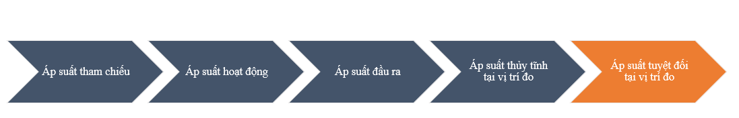
Hình 2.6. Thiết lập áp suất cho hệ mô phỏng
Áp suất tham chiếu không cần vào mô phỏng, khi lấy kết quả có thể nhập vào nếu liên quan đến quá trình.
Nếu áo suất tuyệt dối trong hệ không thay đổi và hệ không nén được hoặc nhập vào áp suất hoạt đọng hoặc nhập vào áp suất đầu ra thì ta có:
Áp suất hoạt động: 101325 Pa
Nhiệt độ tham chiếu: 65ºC
Khối lượng riêng tham chiếu: 998 kg/m²
Thiết lập trạng thái dòng cho hệ mô phỏng:
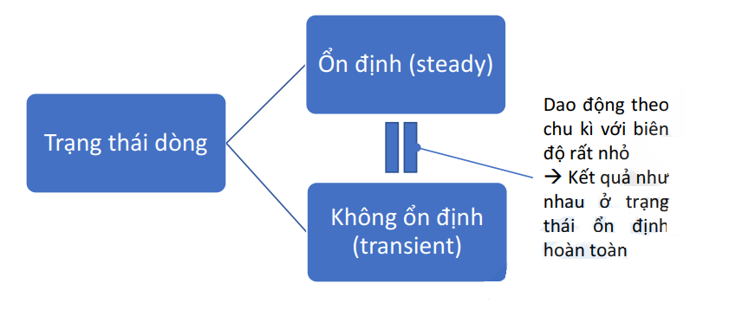 | 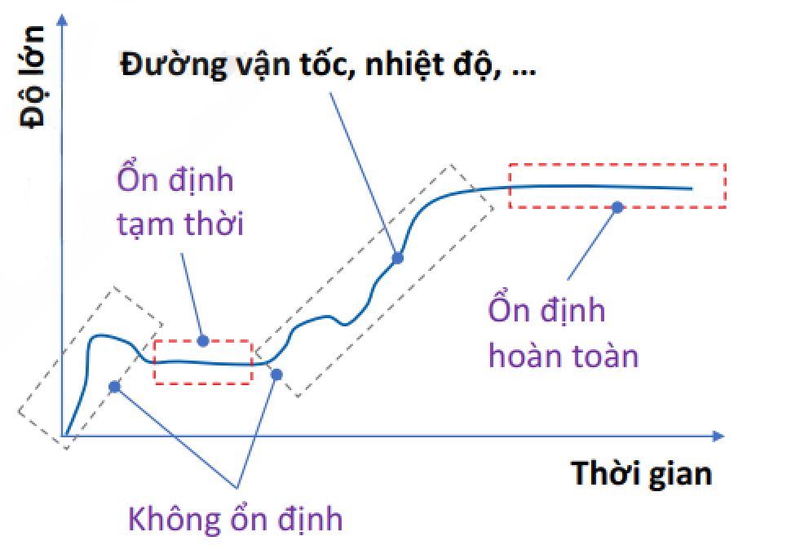
Hình 2.7 Xác định trạng thái dòng cho hệ mô phỏng
Trạng thái không ổn định xuát hiện ở quá trình khởi động hoặc dựng hệ thống, các quá trình vật lý không ổn định như hệ pha khí lỏng, khí rắn, lỏng rắn.
Trạng thái không ổn định dao động theo chu kì với biên độ nhỏ cũng được coi là trang thái ổn định.
Đối với bài toán này: trạng thái ổn dịnh được sử dụng để đánh giá kết quả lúc thiết bị làm việc ổn định.

2.4. Thiết lập phương pháp giải
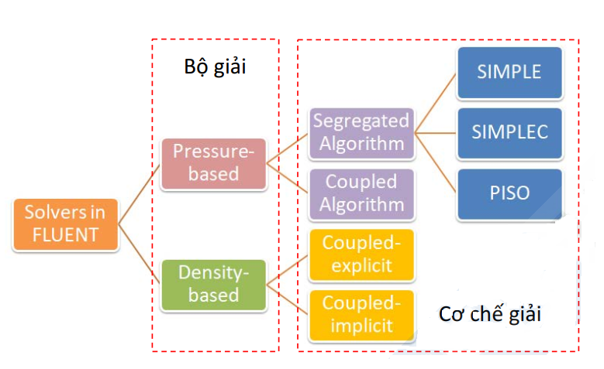
Hình 2.8 Bộ giải và cơ chế giải trong ANSYS FLUENT
Các cơ chế giải nếu giải được và hội tụ thì sẽ thu được kết quả giống nhau.
Các cơ chế giải cho tốc độ hội tụ khác nhau, hoặc có thể không hội tụ được
Cơ chế giải couple tốn nhiều bộ nhớ, giải chậm, nhưng có thể đạt hội nhanh. Các cơ chế SIMPlE, SIMPLEC, và PISO thì ngược lại.
Đối với bài toán này ta lựa chọn
Bộ giải pressure- based:
Giải riêng từng phương trình cân bằng và lặp lại quá trình đến khi hội tụ.
Sự dụng cho hầu hết các trường hợp trong kỹ thuật hóa học.
Nếu sự dụng cho dòng không nén và có vận tốc thấp hơn 1/3 vận tốc của âm thanh.
Nếu sử dụng cho các phản ứng có tốc độ chậm và giãn nỏ thể tích chậm
Lựa chọn cơ chế giải: Couple

2.5. Nhập mô hình vào phần mềm, chạy mô phỏng trên phần mềm
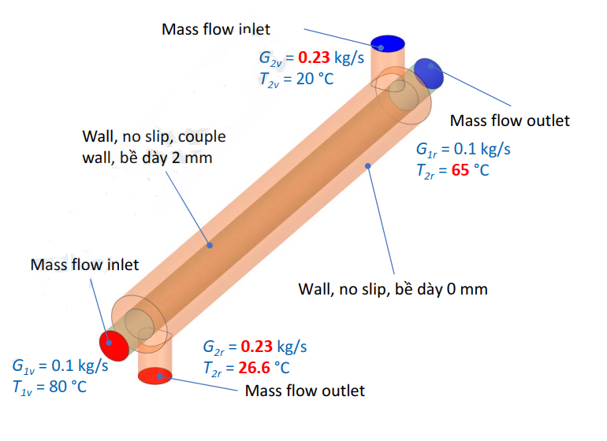
Hình 2.9 Thiết bị sau khi tính toán và chạy mô phỏng
Thực hiện nhập thông số và số liệu vào phần mềm ANSYS FLUENT:
Mô hình cho dòng chảy:
Phương trình cân bằng chất.
Phương trình cân bằng năng lượng.
Phương trình cân bằng động lượng.
Mô hình rối:
Realiazable k – Ɛ, không sử dụng hàm gần tường.
Loại dòng chảy  Dòng không nén.  Dòng Newton. | Dòng đơn pha.  Dòng không phản ứng.  Dòng đơn cấu tử.

PHẦN III KẾT QUẢ

3.1. Kết quả đánh giá hội tụ
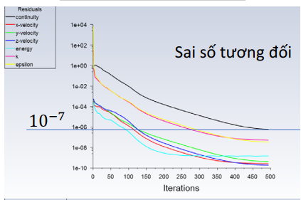 | 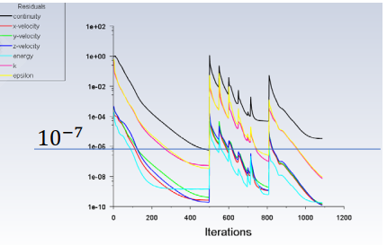
Hình 3.1 Lưới trước và sau khi được cải thiện
Kết quả đánh giá hội tụ cho thấy chất lượng lưới sau khi chạy mô phỏng đã ổn định và cho thấy các đường nhiệt độ, áp suất và vận tốc đã hội tụ nhận thấy bề mặt lưới cell rất tốt không bị thủng hoặc bị hỏng trong quá trình chia lưới và tạo lưới.

3.2. Kết quả đánh giá áp suất và nhiệt độ
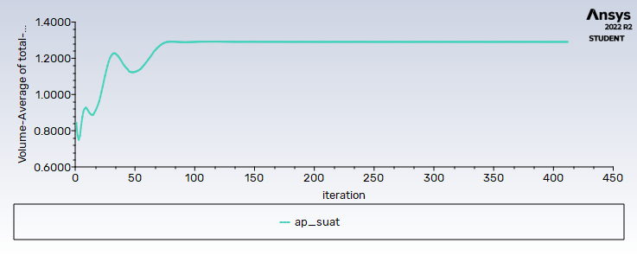
Hình 3.2: Đánh giá điểm hội tụ của áp suất
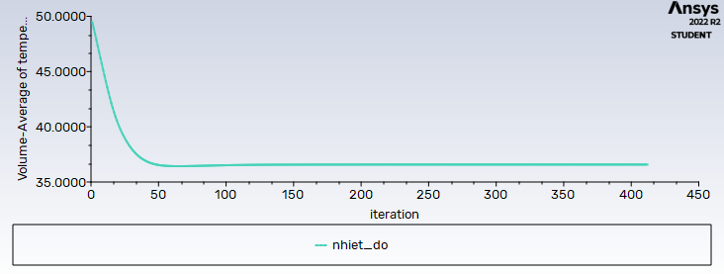
Hình 3.3: Đánh giá điểm hội tụ của nhiệt độ
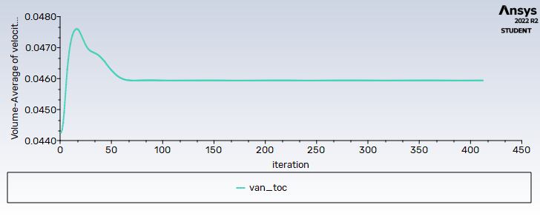
Hình 3.4: Đánh giá điểm hội tụ của vận tốc

3.3. Kết quả nhiệt độ nước ra
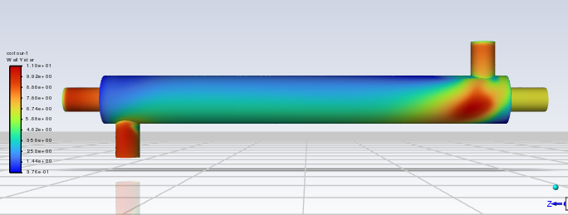
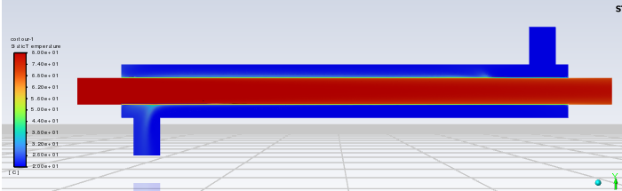
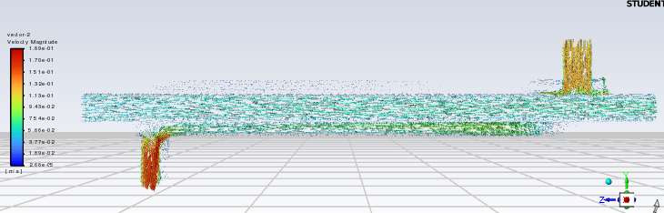
Hình 3.5: Mô phỏng dòng chảy và biến thiên của nhiệt độ trong thiết bị

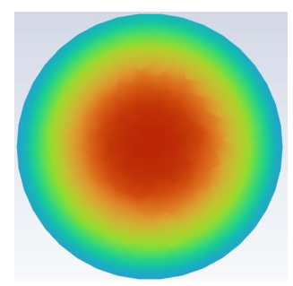 | 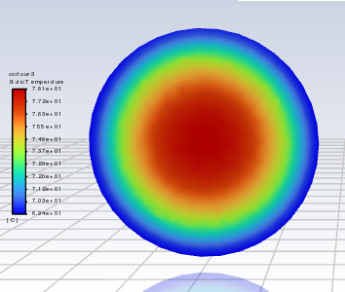
Hình 3.6: Nhiệt độ trước và sau khi chạy mô phỏng
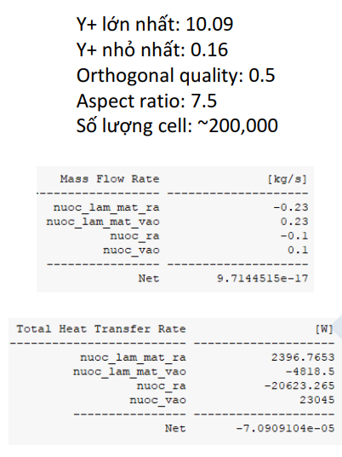 | 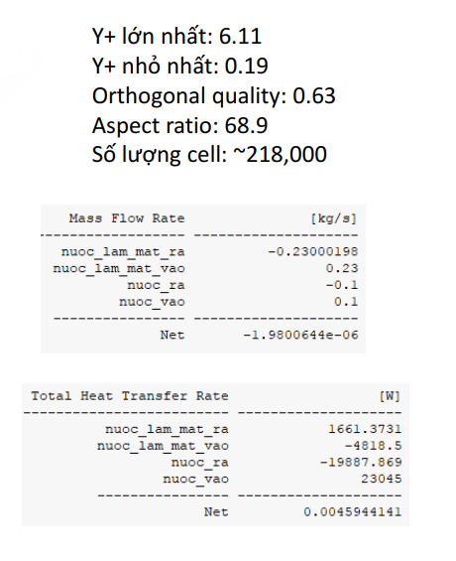
Hình 3.7: Thông số chất lương của lưới trước và sau khi cải thiện

TÀI LIỆU THAM KHẢO
[1] Các quá trình thiết bị trong công nghệ hóa chất và thực phẩm, Nguyễn Bin, nhà xuất bản khoa học kĩ thuật.
[2] ANSYS FLUENT 12.0 Theory guide.
[3] Leonid N, Alekeseiko. Combination of wastewater treatment plans and heat pumps Pacific Science Review 16 (2014); 36-39
[4] Sara Simona cipolla, Marco Maglionico Heat recovery from urban wasterwater: analysis of the variability of flow rate and temperature in the sewer of Bologna, Italy. Energy Procedia 45 ( 2014).
[5] Qunli Zhagab , Xingquan Fana, Wenjing Zhanga, Zhiming Wang. Utilization Potential and Economic Feasibility Analysis of Bathing Sewage and its Heat Generated in Colleges and Universities, Energy Procedia 142 (2017).

